להלן סקר קצר לגבי תלמידים המתקשים במדעי המחשב.

תרומתך תאפשר לנו להבין טוב יותר את קשיי התלמידים במדעי המחשב ולפתח כלים שיעזרו להם להצליח.

1. סמן עבור כל אחד מהמאפיינים הר"מ את מידת הסכמתך לכך שתלמיד המתקשה במדעי המחשב מתאפיין בו?

|  |  |  |  |  |  |
| --- | --- | --- | --- | --- | --- |
|  | מאוד לא מסכים | לא מסכים | מתלבט | מסכים | מאוד מסכים |
| זמן ממושך עד לפתרון מלא של השאלה (כולל מעבר כל הטסטים).  – תלוי במצב ההתחלתי של הסטודנט | 1 | 2 | 3 | 4 | 5 |
| מספר ההגשות של התלמיד עד לפתרון סופי | 1 | 2 | 3 | 4 | 5 |
| שמות לא רלוונטיים של משתנים | 1 | 2 | 3 | 4 | 5 |
| שימוש לא נכון בכלים שנלמדו בכיתה (תנאים/ לולאות/ מבני נתונים) | 1 | 2 | 3 | 4 | 5 |
| זמן בין הגשת הפתרון להגשת פתרון חדשה | 1 | 2 | 3 | 4 | 5 |
| קוד עודף | 1 | 2 | 3 | 4 | 5 |
| שימוש רב בעזרה/ ChatGPT | 1 | 2 | 3 | 4 | 5 |
| פתרון ראשוני שאינו מתאים לשאלה | 1 | 2 | 3 | 4 | 5 |
| סיום משימה לפני פתירתה עד הסוף | 1 | 2 | 3 | 4 | 5 |
| ציון נמוך במבחן | 1 | 2 | 3 | 4 | 5 |

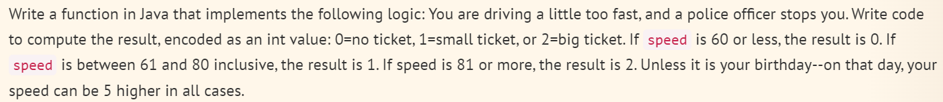בהינתן השאלה הבאה:   
  
2. הזמן מההגשה הראשונה עד לפתירתה הוא כ-2 דקות (זמן הדיבוג). התלמיד נחשב מתקשה בעינייך אם הוא ענה: (ניתן לסמן יותר מתשובה אחת)

1. פחות מ-2 דקות
2. מעל ל-2 דקות
3. מעל ל-5 דקות
4. מעל ל-10 דקות
5. מעל ל-20 דקות
6. הפסיק לפתור לאחר 10 דקות
7. זמן פתירת השאלה לא מגדיר אם התלמיד מתקשה
8. מספר ההגשות הממוצע עד לקבלת ניקוד מלא על השאלה הוא כ-8 הגשות. התלמיד נחשב מתקשה בעינייך אם הוא ענה על השאלה: (ניתן לסמן יותר מתשובה אחת)
9. מעל ל-8 ניסיונות
10. מעל ל-15 ניסיונות
11. התלמיד הפסיק לפתור את השאלה לאחר כ-2 ניסיונות
12. התלמיד הפסיק לפתור את השאלה לאחר כ-7 ניסיונות
13. התלמיד הפסיק לפתור את השאלה לאחר כ-10 ניסיונות
14. מספר ניסיונות לא מגדיר אם התלמיד מתקשה
15. לפנייך מספר פתרונות של תלמיד לבעיה למעלה ואת טעות התלמיד. ענה עבור כל שאלה באיזו מידה אתה מסכים עם ההיגד ותן הסבר קצר?
16. התלמיד משתמש בלולאת while למרות שאין צורך.

|  |  |  |  |  |  |
| --- | --- | --- | --- | --- | --- |
|  | מאוד לא מסכים | לא מסכים | מתלבט | מסכים | מאוד מסכים |
| בקטע הקוד ניכר כי התלמיד מתקשה | 1 | 2 | 3 | 4 | 5 |

הסבר: פתירת שאלה עם כלים לא נכונים

1. התלמיד משתמש בהמון משתנים בעוד הוא לא משתמש בהם. בנוסף הוא משנה את משתנה a רק בסוף הפונקציה לא משתמש בו ובכך בכלל לא משתמש באחד מקלטי הפונקציה (isBirthday).

|  |  |  |  |  |  |
| --- | --- | --- | --- | --- | --- |
|  | מאוד לא מסכים | לא מסכים | מתלבט | מסכים | מאוד מסכים |
| בקטע הקוד ניכר כי התלמיד מתקשה | 1 | 2 | 3 | 4 | 5 |

הסבר: חוסר תכנון+ חוסר במקרה קצה - לא מגדיר כהתקשות

1. התלמיד בכלל לא מתייחס ליום ההולדת.

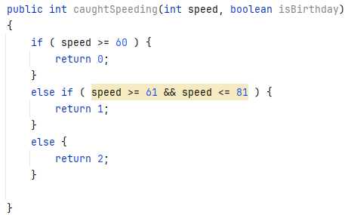

|  |  |  |  |  |  |
| --- | --- | --- | --- | --- | --- |
|  | מאוד לא מסכים | לא מסכים | מתלבט | מסכים | מאוד מסכים |
| בקטע הקוד ניכר כי התלמיד מתקשה | 1 | 2 | 3 | 4 | 5 |

הסבר: תלוי אם הבין את השאלה או לא

1. התלמיד משתמש בתנאי ב or למרות שהשימוש צריך להיות של and (יכנס לתנאי הראשון גם עבור יום הולדת ונסיעה גדולה מ80).

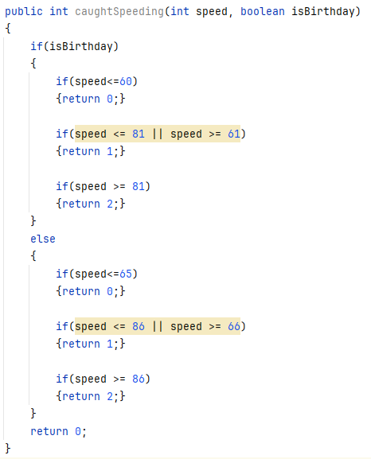

|  |  |  |  |  |  |
| --- | --- | --- | --- | --- | --- |
|  | מאוד לא מסכים | לא מסכים | מתלבט | מסכים | מאוד מסכים |
| בקטע הקוד ניכר כי התלמיד מתקשה | 1 | 2 | 3 | 4 | 5 |

הסבר: טעות שלא שם לב

האם אתה איש חינוך? כן / לא

כמה שנות ותק בהוראה: ___

מה תפקידך בחינוך? מרצה באוניברסיטה / מורה בתיכון / מתרגל

**תודה רבה על השתתפותך!**

שאלה פתוחה: מה הוא תלמיד מתקשה? תלמיד שלא הבין עד הסוף את התאוריה וחסרים לו כלים לעבור מתאורטי לפרקטי.